Проект урока по теме: «Деление окружности на равные части»
Выполнил учитель начальных классов
МАОУ «Гимназия № 13» Нижегородского района
Г. Нижнего Новгорода

Ревзина Юлия Вячеславовна

Н. Новгород
2023 год

Проект урока
- Учебный предмет: математика
- УМК: Начальная школа XXI века
- Тема урока: «Деление окружности на равные части», 4 класс
- Тип урока: изучение нового материала
- Задачи урока:
- Развитие познавательных логических УУД анализа и обобщения на основе самостоятельного открытия учащимися нового способа деления окружности на несколько равных частей.
- Развитие регулятивных УУД целеполагания
- Развитие коммуникативных УУД посредством формирования умения вести диалог в рамках учебного группового сотрудничества.
- Ожидаемые результаты
Предметные.
Учащиеся узнают алгоритм деления окружности на равные части; научатся применять практические способы деления окружности на 2,3,4,6 частей на нелинованной бумаге.
Метапредметные.
Познавательные. Использование знаково-символических средств для решения учебной задачи; осуществление моделирования и выбор наиболее эффективных способов решения практических задач, освоение способа решения проблемы поискового характера.
Коммуникативные. Умение слушать собеседника, вести учебный диалог, работать в паре и группе.
Регулятивные. Умение последовательно выполнять все операции по алгоритму. Овладение навыками итогового самоконтроля, способностью принимать учебную задачу, стремлением её выполнения.
Личностные. Установление связи между целью учебной деятельности и ее мотивом.
- Оборудование урока: учебник Математика 3 класс, часть 2. Авторы: Рудницкая В.Н., Кочурова Е.Э., Рыдзе О.А., Юдачева Т.В., рабочая тетрадь по математике № 2. Авторы: Рудницкая В.Н., Юдачева Т.В., доска, компьютерная презентация в программе SMARTNotebook , конверты с заданиями для групповой и парной работы, циркули индивидуальный у детей, циркуль для работы на классной доске, индивидуальные пособия обратной связи.
- Исходный уровень знаний и умений обучающихся для изучения данной темы. Учащиеся знают математические термины «окружность», «круг», «радиус», «ось симметрии»; умеют пользоваться циркулем и чертить окружность заданного радиуса, чертить ось симметрии фигур.

- Этапы урока
№ п/п | Этап урока | хронометраж
1 | Мотивационный. | 1 мин
2 | Актуализация знаний | 2 мин
3 | Целеполагание, постановка учебной задачи | 1 мин
4 | Решение учебной задачи. Открытие детьми нового знания | 20 мин
5 | Включение нового знания в активное использование | 8 мин
6 | Первичное закрепление способа действия. Самостоятельная работа | 8 мин
7 | Домашнее задание. инструктаж | 1 мин
8 | Рефлексия | 4 мин

- Содержание урока.

Этап урока | Деятельность учителя | Деятельность учащихся | Теоретическое основание: формируемые УУД (группа УУД и название конкретного УУД) , средства их формирования (формы, методы,  приемы и т.п.)
Мотива-  ционный | Ребята, вы знаете у нашей одноклассницы Алёны сестренка лежит в больнице. А у нас есть традиция. Помните, какая?  Алена предложила собрать целый букет вот таких цветов и отнести сестренке в больницу: слайд 1  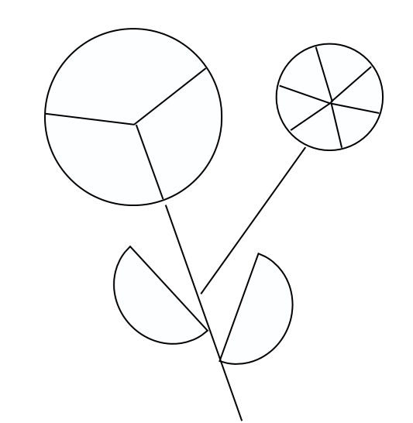 | Отвечают на вопросы  -Мы рисуем и пишем письма с поддержкой. | Развитие личностного УУД «Нравственно-этическая ориентация»
Актуали-  зация опорных знаний. | Поддержим ее идею?  Ребята, чем это цветок необычен?  Умеем мы чертить окружность?  Учились ли мы раньше делить окружность на равные части?  Надо научиться, чтобы такую открытку создать? | -Поддержим!  -Он состоит из окружностей, разделенных на несколько частей.  -Да.  -Нет  - Да | Развитие познавательного логического УУД «Постановка проблемы» с помощью подводящего диалога.
Целеполагание  Постановка учебной задачи | Кто сможет сформулировать тему урока?  А какие задачи мы можем поставить на этом уроке, чтобы достичь цели?  Вы знаете, что много миллионов детей уже умеют делить окружность на равные части с помощью линейки, циркуля. Я могу сейчас сразу показать вам, как это можно делать. Кто хочет, чтобы я просто объяснила алгоритм построения?  А кто хочет сам подумать, разобраться и вывести этот алгоритм?  Что нам понадобится на уроке? | - Деление окружности на несколько равных частей.  -Узнать как и научиться делить окружность на равные части  Возможно, несколько детей поднимут руки  Большинство детей поднимают руки.  -Циркуль, линейка. | Развитие познавательного логического УУД «Постановка проблемы» с помощью побуждающего диалога.
Решение учебной задачи. Откры-  тие детьми нового знания | Давайте вспомним, какие математические термины связаны с термином «круг»?  Работаем в парах: придвиньте к себе конверты, возьмите задания на прямоугольных листах. Вспомните определения этих терминов.  Задание — соотнесите термин и его определение  Карточка:  Выполняется проверка с доской (выводится снеговик с термином, прием «рояль в кустах») слайд 2  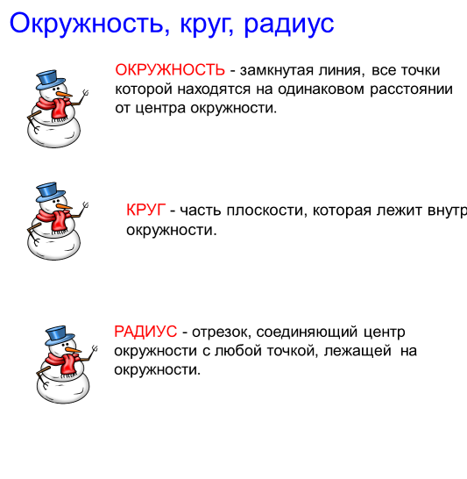  Поднимите руки в парах те ребята, кто правильно соединил термин и его определение.  Парная работа: Возьмите из конверта 2 круга, попробуйте обсудить в паре и разделите один круг на 2 равные части без помощи линейки и циркуля.  Покажите результат пары.  Как вы это сделали?  Второй круг разделите на 4 равные части также без помощи инструментов.  Как вы разделили на 4 части?  Как проверить, получились ли прямые углы?  А как разделить круг на 2 равные части без перегибания? На 4 части?  Какие инструменты нам для этого понадобятся?  А теперь разделите окружность на 2 части с помощью линейки.  Печатная тетрадь стр. 6 № 14  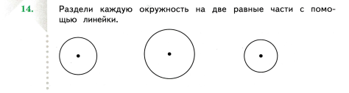  Расскажи, Егор, как ты действовал?  Печатная тетрадь стр. 6 № 16  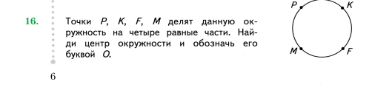  Как действовала Ксения?  А теперь посмотрите на открытку: на сколько частей мы еще не научились делить окружность?  Какой инструмент нам понадобится?  Групповая работа.  Вспомним правила работы в группе. Слайд 4  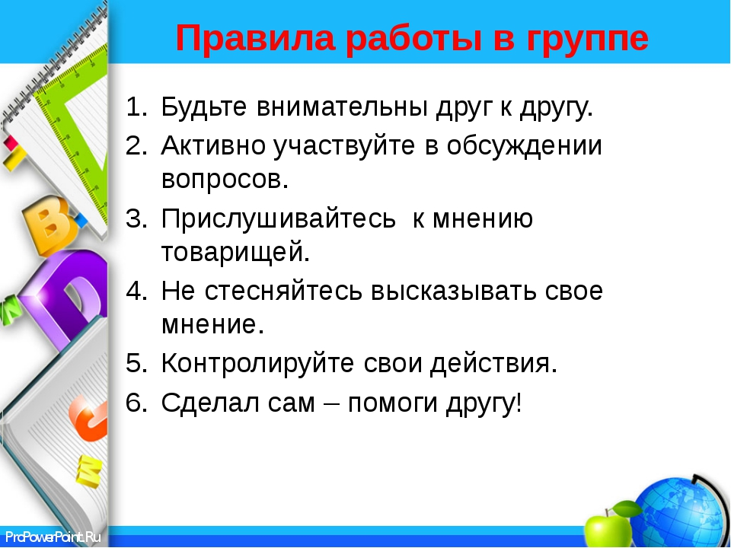  Объединяемся в группы, на нелинованном листе начерчена окружность для групповой работы.  Задание: разделить окружность на 6 равных частей, используя вопросы для работы (учебник стр. 14 задание 5)  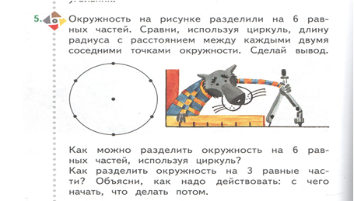  Попробуем вывести алгоритм.  Во время фронтального выведения алгоритма один ученик у смарт-доски с помощью инструмента «циркуль» делит окружность на 6 равных частей  С чего начали работу?  Дальше что выполнили?  Какой вывод сделали?  Какое измерение выполнили следующим?  Какой вывод сделали?  Выводим алгоритм.  Каждый пункт алгоритма учитель с помощью магнитов прикрепляет на доску.  - Измерить радиус окружности  - Поставить произвольную точку на окружности.  - Не меняя расстояния в циркуле, поставить ножку циркуля на точку и отметить на окружности вторую точку.  - Перемещая циркуль на поставленную точку этим же радиусом отмечаем следующую точку.  Оцените свою работу в группе карточкой-светофором:  Я активно работал, участвовал в обсуждении, прислушивался к мнению товарищей, контролировал свои действия – зеленый цвет.  Я работал недостаточно активно, мало участвовал в обсуждении- красный цвет. | Окружность, радиус  Работают в парах.  Устанавливают соответствия  Выполняют проверку парной работы  Учащиеся делят первый круг путем сгибания пополам на 2 равные части  Второй круг делят путем сгибания пополам и опять пополам на 4 равные части.  Прямоугольным треугольником  Провести через центр окружности ось симметрии.  Линейка, прямоугольный треугольник  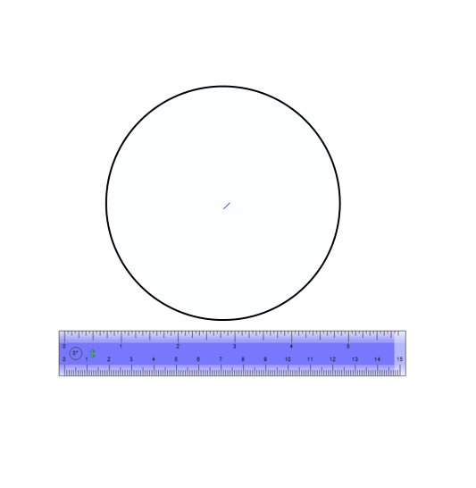  У смарт доски (слайд 3) Егор делит окружность с обозначенным центром на 2 части помощью инструмента «линейка»;  Объясняет способ построения  Ксения выполняет задание № 16 на обычной доске: делит окружность (уже начерченную с точками) на 4 части.  Соединила противоположные точки отрезками, пересечение и будет центром окружности  - На 6 равных частей  - Циркуль  Работа в группах.  Группы вывешивают на доску результат своей работы – окружность, разделенную на 6 равных частей.  - Взяли в циркуль длину радиуса  - Не раздвигая ножки циркуля, измерили две соседние точки окружности  - Расстояние одинаковое  - Измерили расстояние между двумя другими точками  - Расстояние одинаковое.  Поднимают карточки нужного цвета | Развитие коммуникативного УУД «Умение работать в паре»  Развитие регулятивного УУД «Контроль» с помощью сличения своего результата действия с эталоном  Развитие регулятивного УУД «Самооценка»  Развитие познавательного УУД обобщения на основе подводящего диалога.  Развитие регулятивного УУД «Контроль» с помощью сличения своего результата действия с эталоном  Развитие коммуникативного УУД  «Умение работать в группе»  Развитие познавательных логических УУД «Установление причинно-следственных связей» и «Построение логической цепи рассуждения»  Развитие регулятивных УУД «Планирование – определение последовательности промежуточных целей с учетом конечного результата»  Развитие регулятивного УУД «Самооценка» с помощью приема «Светофор»
  Окружность
  Круг
  Радиус
  Замкнутая линия, все точки которой находятся на одинаковом расстоянии от центра окружности
  Отрезок, соединяющий центр окружности с любой точкой, лежащей на окружности
  Часть плоскости, которая лежит внутри окружности
Вклю-  чение нового знания в активное исполь-  зование | Возвращаемся за парты. Чтобы закрепить новое знание, выполним в печатной тетради задание 17 на стр. 7  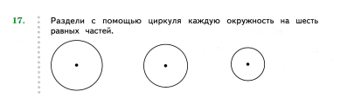  Выберите одну окружность и разделите ее на 6 равных частей, используя алгоритм.  Ребята из группы «Знатоки» могут после самостоятельного выполнения помочь ребятам, у которых возникли трудности.  Покажите светофором зеленого цвета те, у кого не было затруднений в делении окружности и красным, кому еще трудно было. | Выполняют задание в печатной тетради  Ребята с высоким уровнем развития оказывают помощь.  Самооценка результата | Развитие коммуникативного УУД «Анализ способа действия»  Развитие коммуникативного УУД «Сотрудничество»  Развитие регулятивного УУД «Самооценка» с помощью приема «Светофор»
Первич-  ное закрепле-ние способа действия. Самостоятельная работа | На сколько частей еще надо научиться делить окружность?  Откройте печатную тетрадь стр. 7 № 18  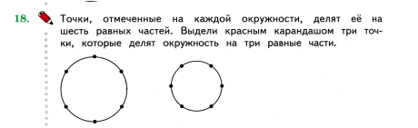  Найдите центр окружности, соедините все четные или все нечетные точки с центром окружности. Слайд 6 | - На 3 равные части.  Выполняют задание  Проверяют с правильным выполнением на доске | Развитие общеучебных УУД «Поиск и выделение информации»  Развитие регулятивного УУД «Контроль» с помощью сличения своего результата действия с эталоном
Домаш-  нее задание | Кто сможет дома выполнить такую открытку?  Завтра мы соберем букет из ваших цветов и на уроке русского языка напишем пожелания. | Ребята поднимают руки
Рефлексия | Давайте вспомним, какие цели ставили?  Для чего мы учились делить окружность?  Мы достигли цели?  Проанализируйте свою работу на уроке: мне было трудно и интересно, легко и интересно, трудно и неинтересно. Поставьте на доске + в той части окружности, которая соответствует вашему мнению. Слайд 7 | Научиться делить окружность на равные части.  Чтобы создать открытку для девочки.  Да, научились делить  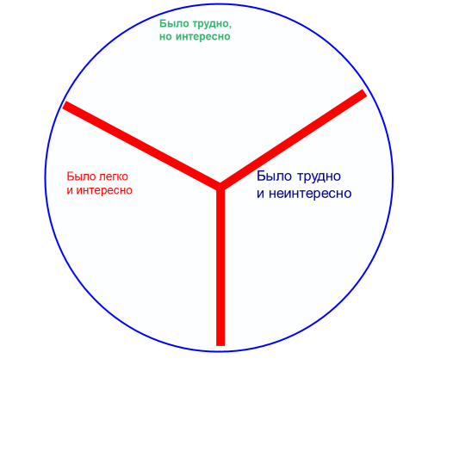 | Развитие коммуникативного УУД «Строить речевое высказывание в соответствии с поставленными задачами»  Развитие УУД «Самоконтроль и самооценка деятельности» с помощью технологии оценивания учебных успехов

11.Бланк самоанализа № 1
№ п\п | Параметр оценки | Балл (3,2,1)
№ п\п | Параметр оценки | Самооценка  учителя | Оценка преподавателя НИРО
1 | Сложность содержания, его соответствие возможностям учащихся | 3
2 | Реализация компетентностного подхода | 3
3 | Творческий или репродуктивный характер учебных заданий, их целесообразность и обоснованность | 2
4 | Развивающая направленность заданий | 3
5 | Логика построения урока | 3
6 | Формы учебной работы, их разнообразие и оптимальность выбора | 3
7 | Методы обучения и методические приемы, целесообразность их выбора | 3
8 | Характер используемой наглядности
9 | Целесообразность и функциональность используемых средств обучения | 3
10 | Осуществление дифференцированного подхода к учащимся, учет их индивидуальных особенностей | 3
11 | Формирование мотивационного компонента учебной деятельности | 3
12 | Постановка учебных задач. Организация целеполагания | 3
13 | Формирование познавательных УУД | 2
14 | Формирование регулятивных УУД | 3
15 | Формирование коммуникативных УУД | 3
Всего баллов |  | 40

- Бланк самоанализа № 2
№ п/п | Структурные части проекта и параметры их оценки | Балл (3,2,1)
№ п/п | Структурные части проекта и параметры их оценки | Самооценка  учителя | Оценка преподавателя НИРО
1 | Наличие общих сведений о проекте и соблюдение правил оформления зачетной работы | 3
2 | Качество диагностического блока проекта | 2
3 | Правильность формулировки темы и задач урока, наличие сведений об оборудовании урока | 3
4 | Соблюдение требований к плану урока | 3
5 | Качество теоретического обоснования | 2
6 | Адекватность самоанализа урока (объективность выставления учителем баллов за свой конспект) | 3
- Литература.
          - Математика 3 класс. Технологические карты уроков по учебнику В.Н. Рудницкой, Т.В Юдачевой. 2 полугодие. /Автор-составитель Н.В. Лободина. Изд. Учитель, Волгоград.
          - Современные технологии проведения урока в начальной школе с учетом требований ФГОС /Деменева Н.Н.. М.: АРКТИ, 2013.
          - Как проектировать универсальные учебные действия в начальной школе: от действия к мысли / А. Г. Асмолов, Г. В. Бурменская, И. А. Володарская [и др.]; под ред. А. Г. Асмолова. - М.: Просвещение, 2008.
          - Урок в начальной школе. Реализация системно-деятельностного подхода к обучению/ Дусавицкий А.К., Кондратюк Е.М., Толмачева И.Н., Шилкунова З.И. М.: Вита -Пресс, 2011.

